Барнаул

12.03.2020 – В консультационном центре (М. Горького 28) организован и проведен совместный прием граждан с представителем Уполномоченного по правам предпринимателей в Алтайском крае.
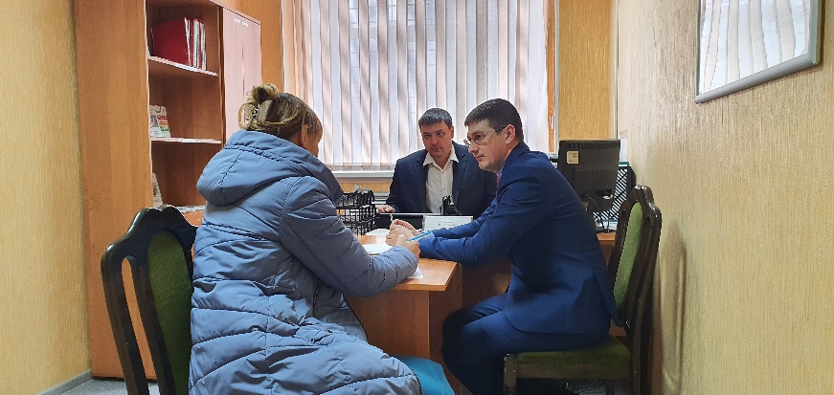

12.03.2019 на базе библиотеки и Алтайской краевой универсальной научная библиотеки им. В.Я. Шишкова совместно с специалистами библиотеки проведена дискуссия на тему: «Ответственное потребление»? В мероприятии приняло участие 70 студентов Алтайского промышленно-экономического колледжа.
Проведена Блиц викторина на тему «Рациональный потребитель». Отличившиеся студенты были награждены грамотами и призами»
В ходе проведения мероприятия было распространено 520 информационно-методических материалов по потребительскому законодательству.

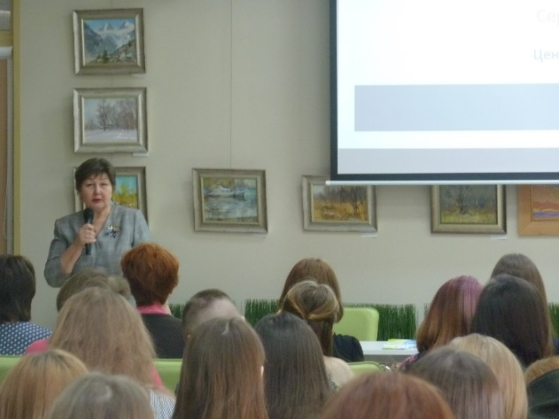

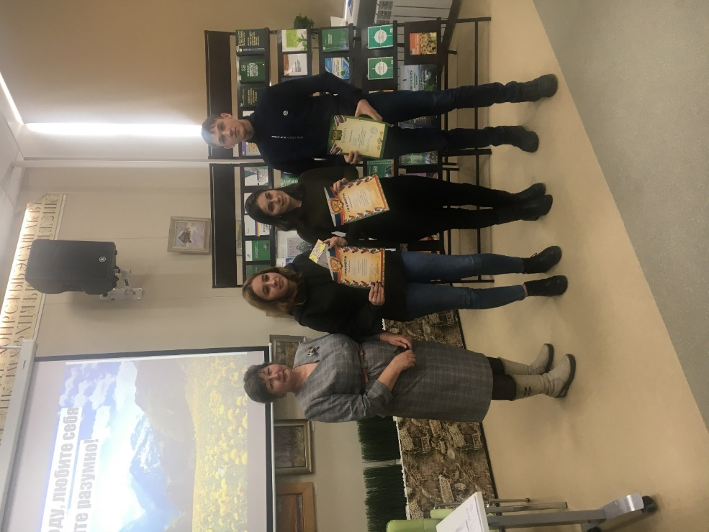
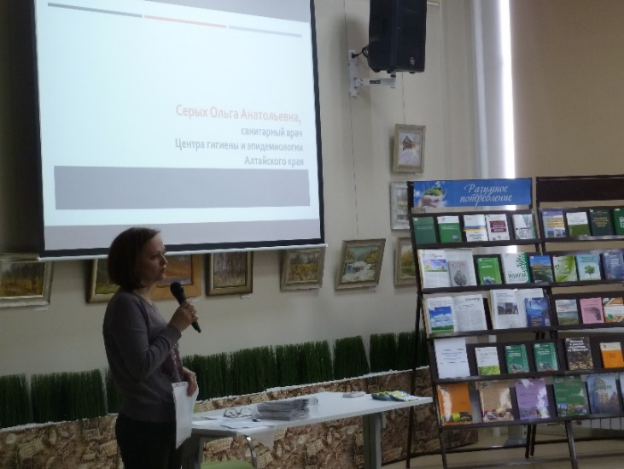

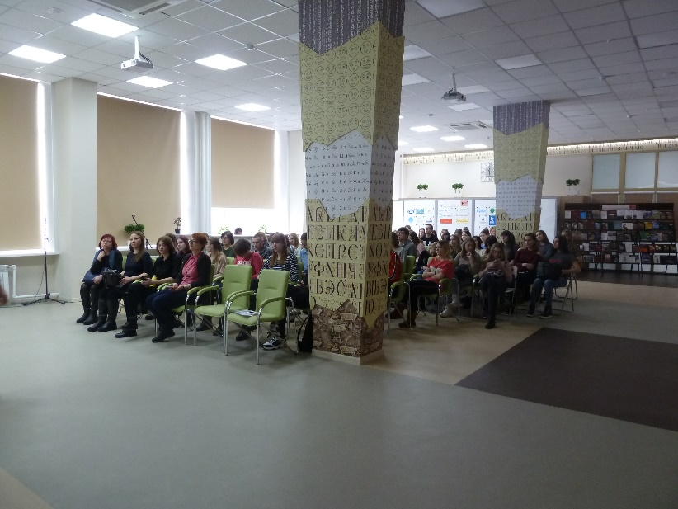

13.03.2020 в Павловской межпоселенческой библиотеке им. И.Л. Шумилова проведен урок-практикум по теме «Проблемы смартфонов и других смарт-устройств» для учеников девятого класса Павловской СОШ.
Ребята приняли участие в блиц-викторине по тематике мероприятия.
Победителям викторины и активным участникам мероприятия были вручены памятные призы и грамоты.
В рамках мероприятия была организована выставка информационных материалов по актуальным вопросам потребительского законодательства.

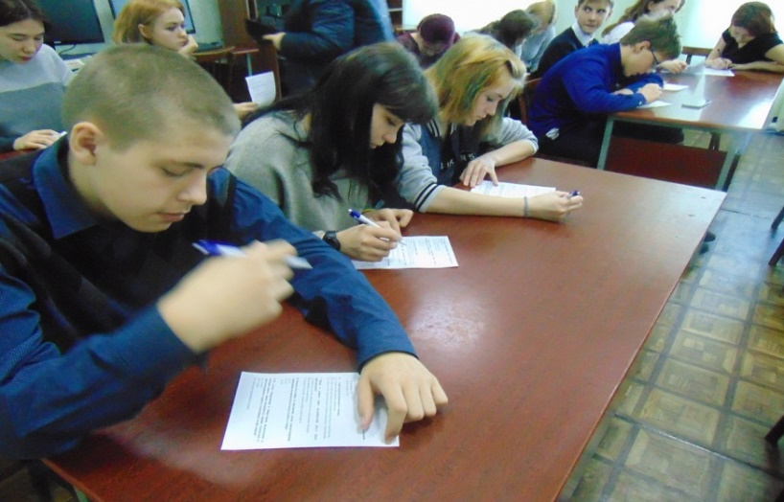

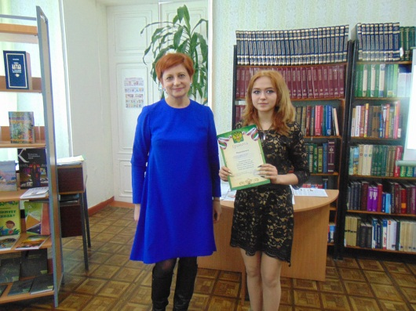

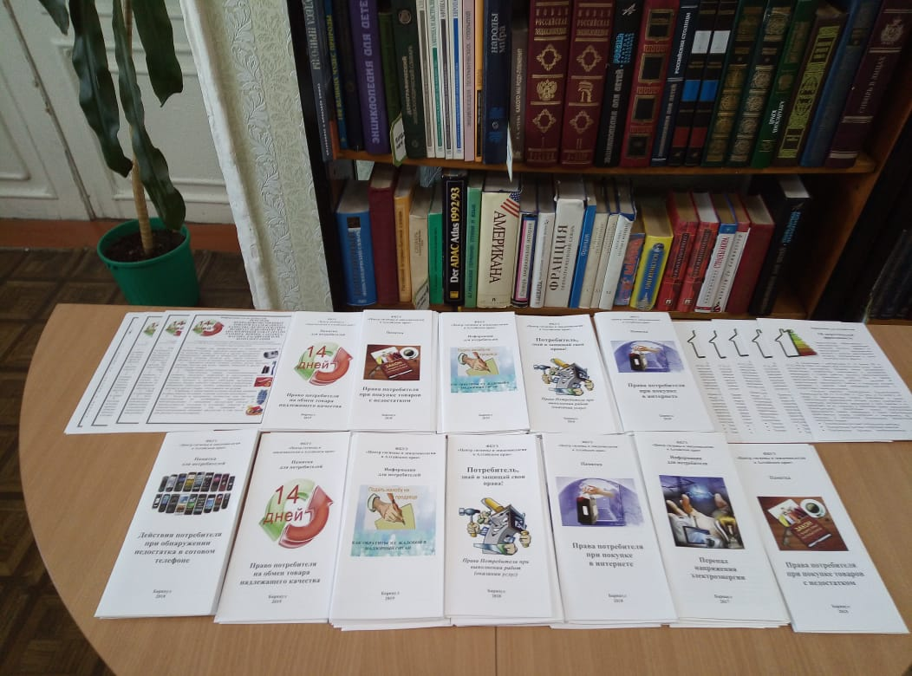

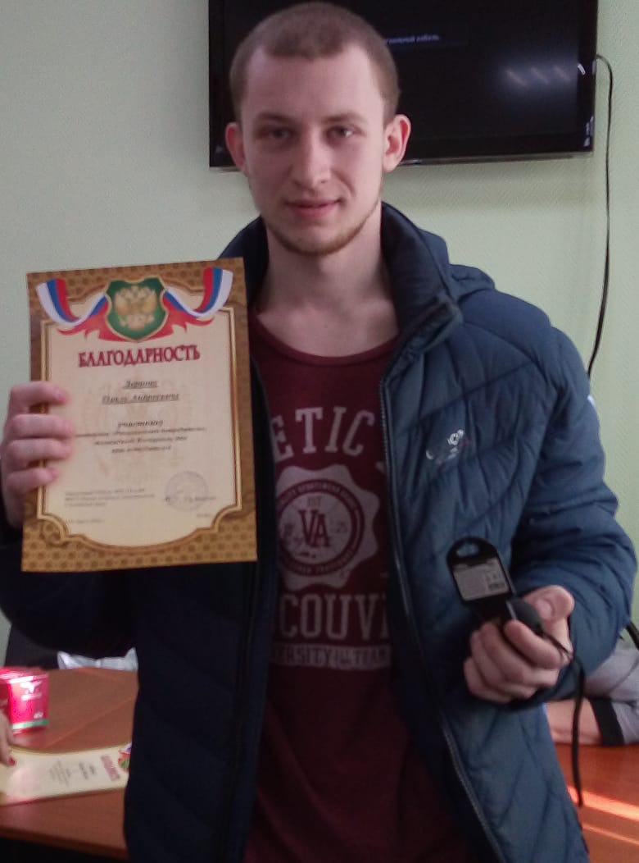
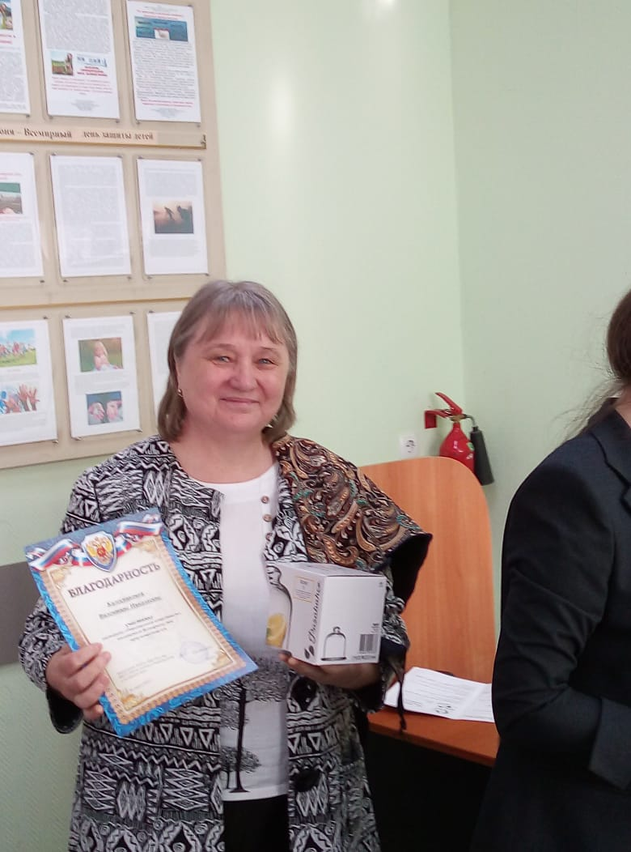
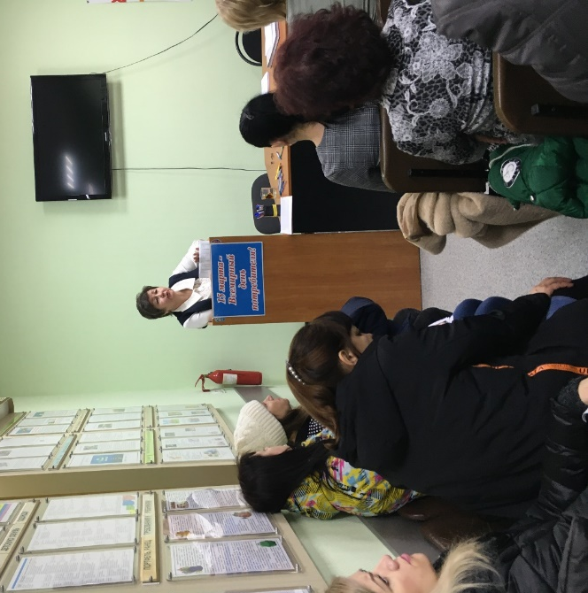
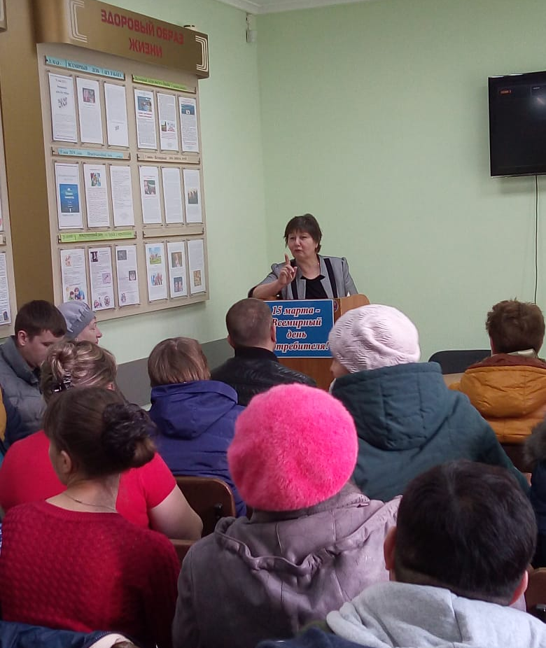
16, 17, 18 марта на базе Учебно-консультационного центра были проведены тематические занятия по теме «Рациональный потребитель», также проведено анкетирование и Блиц-викторина.

Алейск
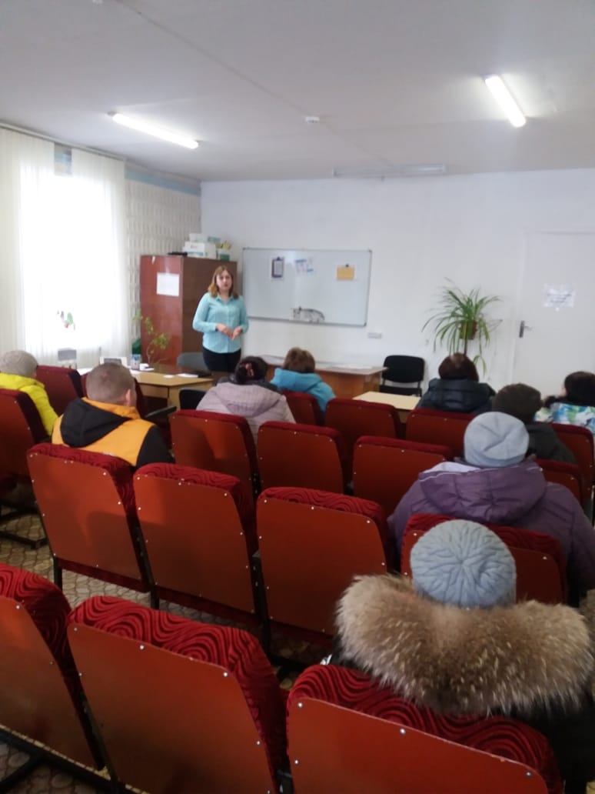
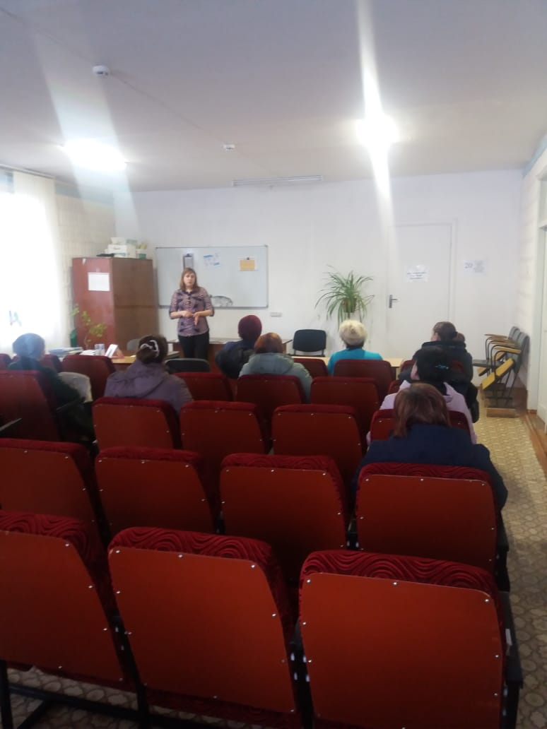
16.03.2020 и 17.03.2020 проведены беседы для взрослого трудоспособного населения по теме «Актуальные проблемы устойчивого потребления». Присутствовало: 16.03.2020 – 10 человек, 17.03.2020 – 13 человек. Присутствующие были снабжены информационными материалами.

Белокуриха
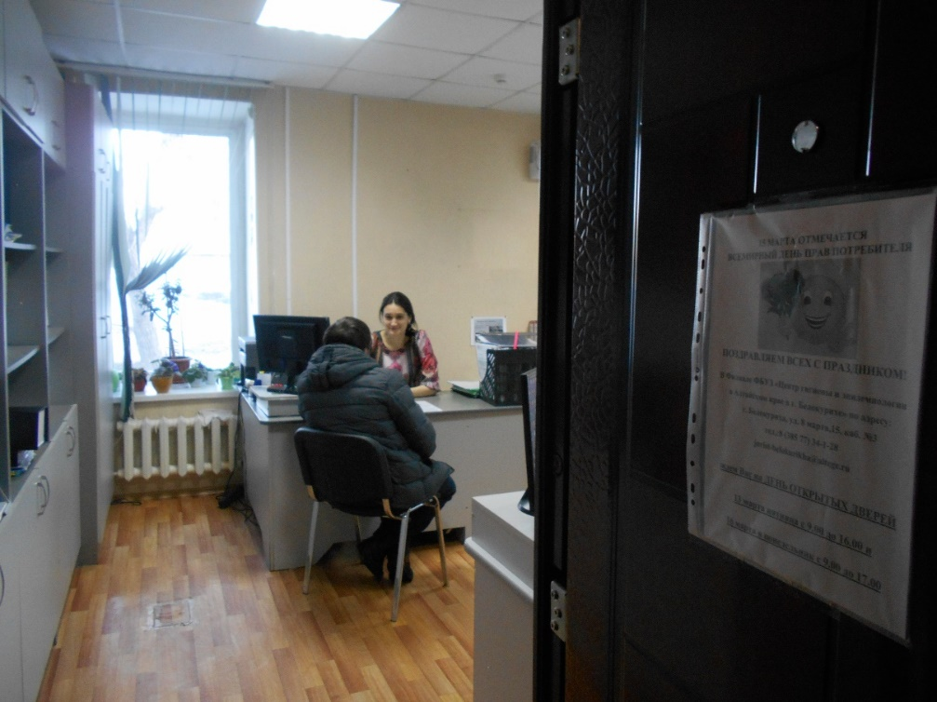
День открытых дверей

Лекция «Рациональный потребитель» с анкетированием (Филиал ФБУЗ ЦГиЭ в АК)
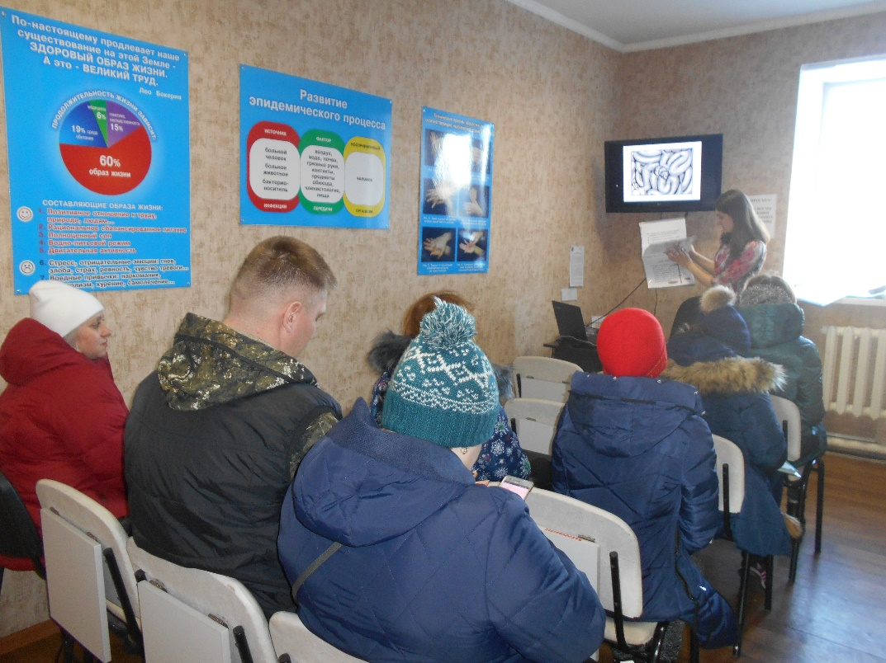

Детский Сад «Петушок» Смоленского района. Мероприятие для работников системы образования «Рациональное потребление» с анкетированием
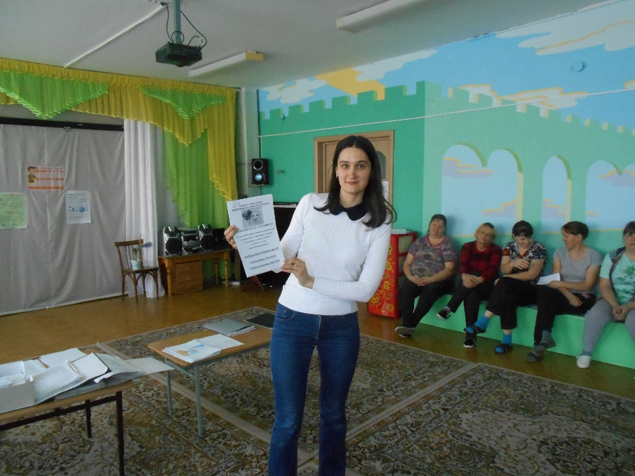

Лекция «Рациональный потребитель (Зал Администрации Смоленского района)

Бийск
Лекция «Рациональный потребитель» с анкетированием (Филиал ФБУЗ ЦГиЭ в АК)
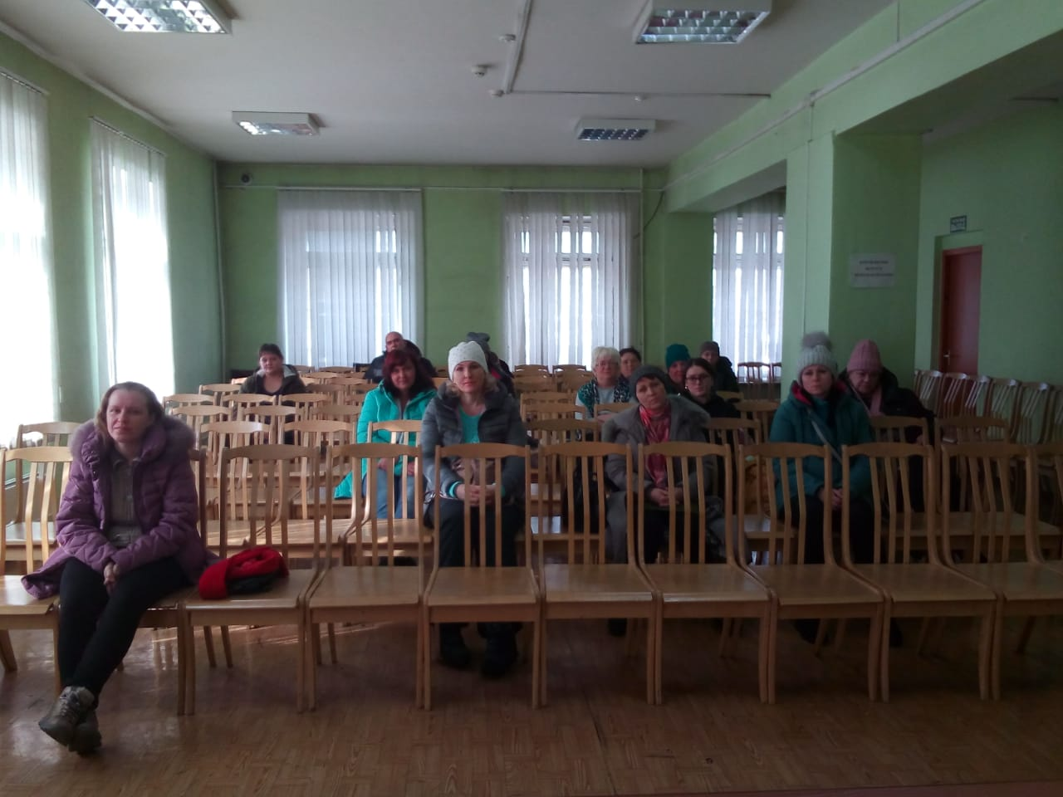

Беседа «Рациональный потребитель» в Алтайском государственном гуманитарном педагогическом университете им. В.М. Шукшина
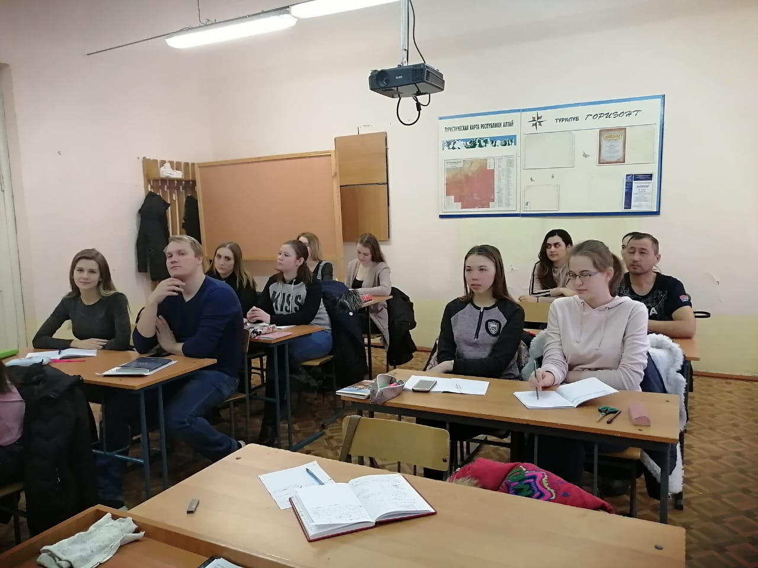

Завьяловский район
16 марта на базе ФБУЗ сотрудники посмотрели Фильм «Защита прав потребителей» с последующим обсуждением
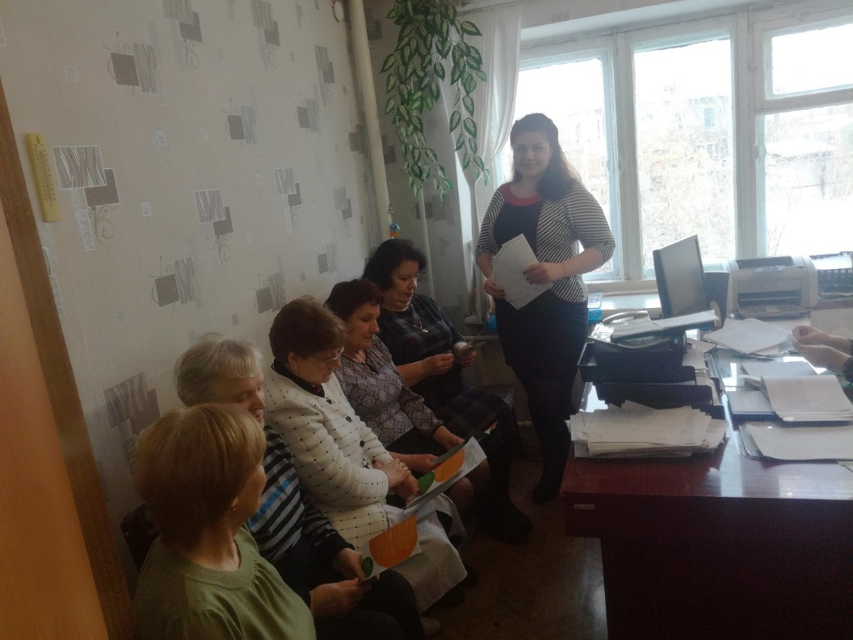
16.03,18.03,19.03.2020 марта были проведены уроки практикумы со школьниками Завьяловско района (Харитновская СОШ, Чистоозерская СОШ, Камышенская СОШ) на тему «Рациональное потребление как новый тренд потребительского поведения в России и мире»

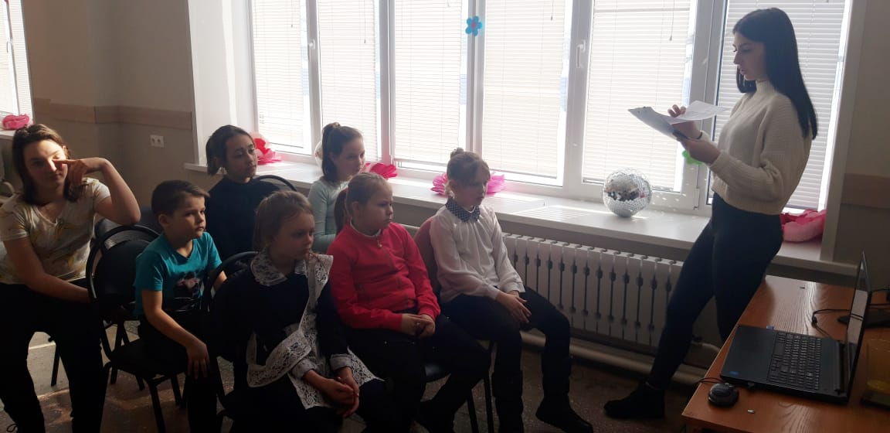

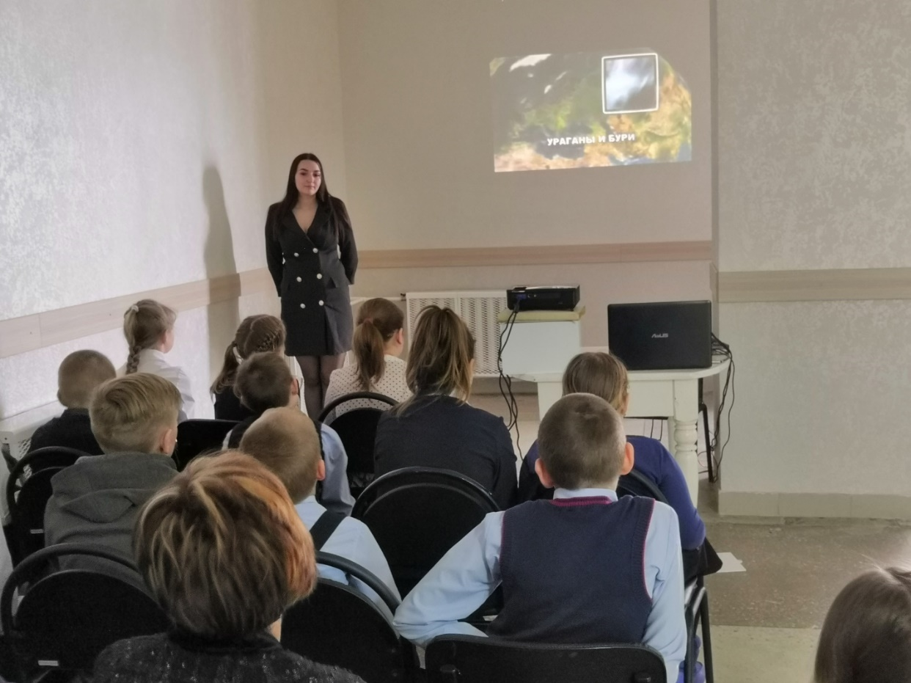

Заринск
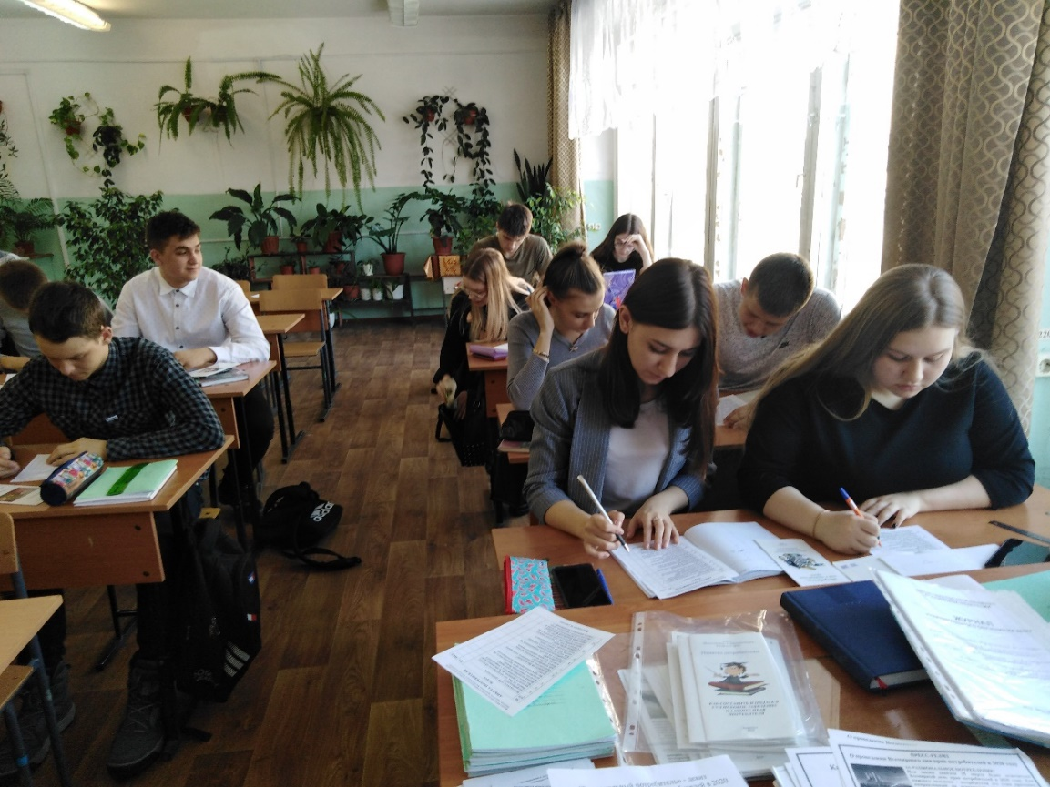
Со школьниками 10 класса МБОУ СОШ № 3 г. Заринск проведено анкетирование на тему «Использование норм закона «О защите прав потребителей» в своей практике».

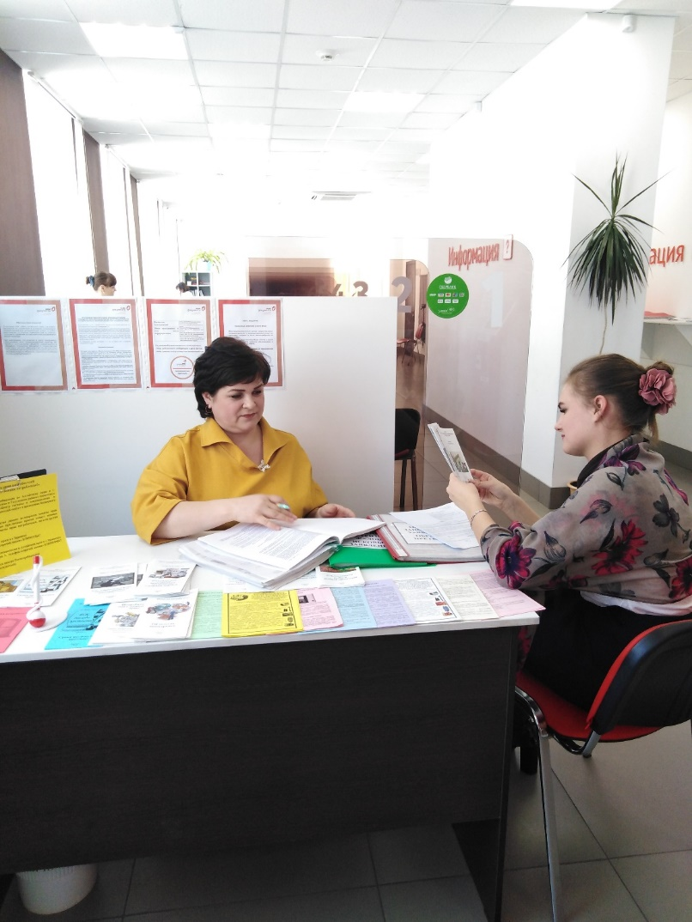

Консультирование жителей г. Заринска в МФЦ

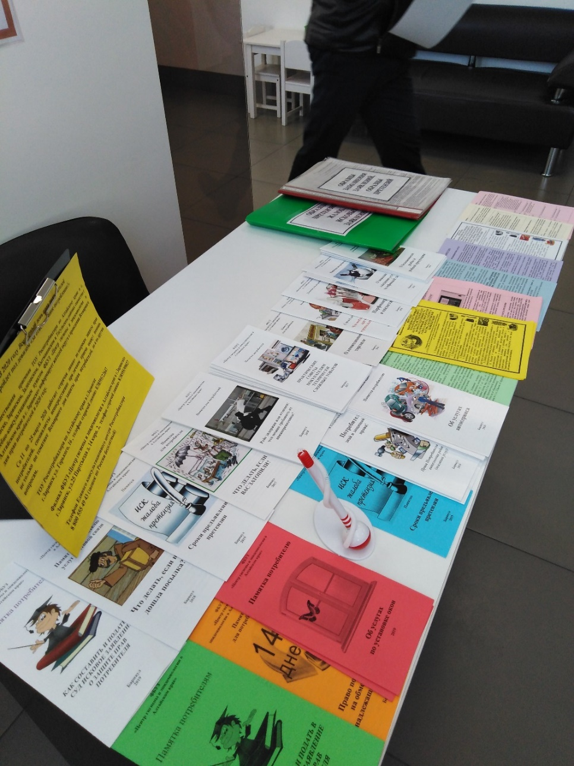
Организована выставка информационных материалов

Камень
С учащимися Каменского педагогического колледжа совместное Информационно-просветительское мероприятие «Рациональный потребитель»
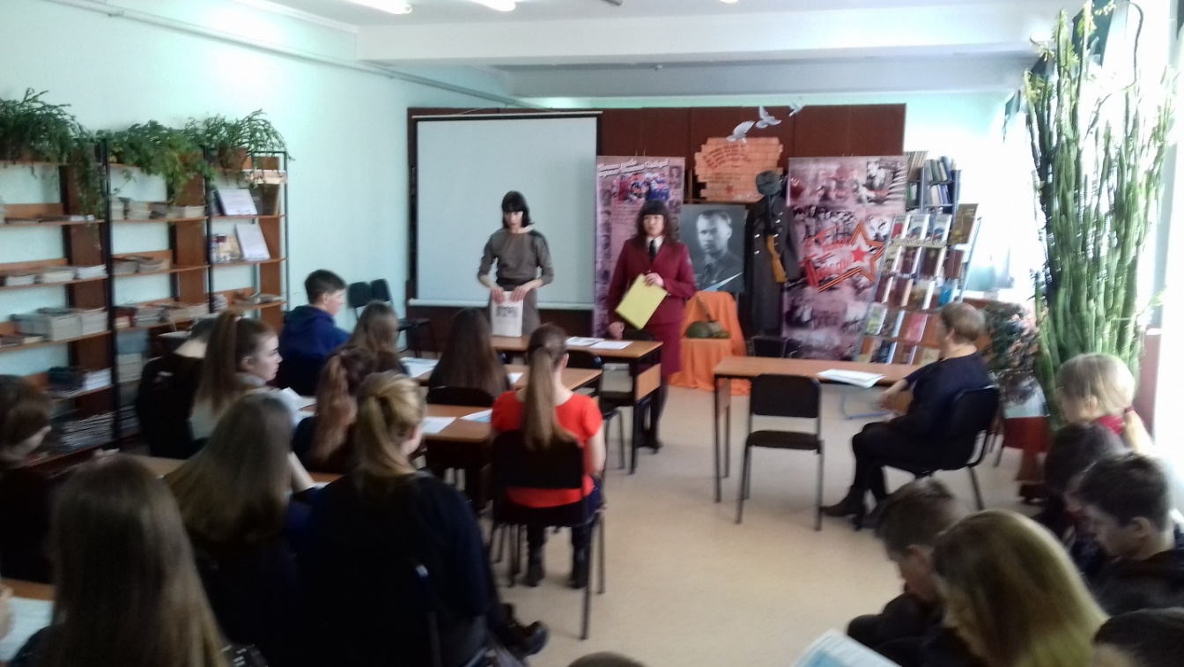
Локоть
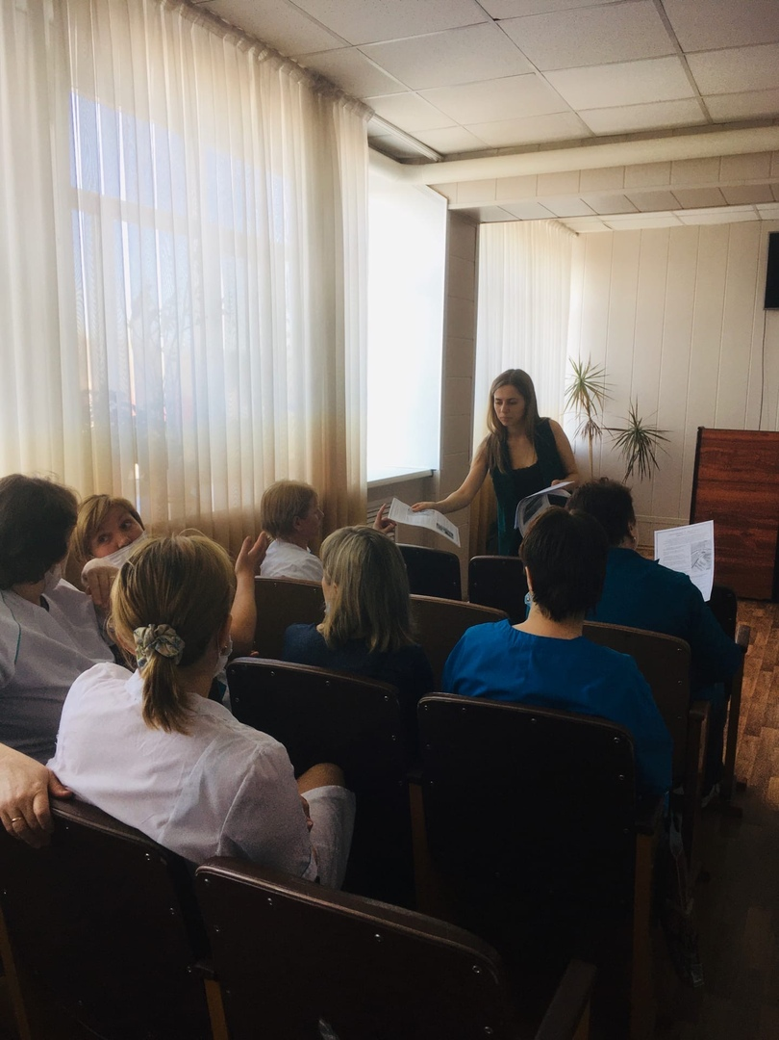
Для трудового коллектива КГБУЗ «ЦБ Локтевского района» проведено выездное мероприятие «Час вопросов и ответов» на тему – Правовое регулирование отношений в области защиты прав потребителей

С учащимися СОШ № 4 проведена беседа на тему «Основные права потребителя»
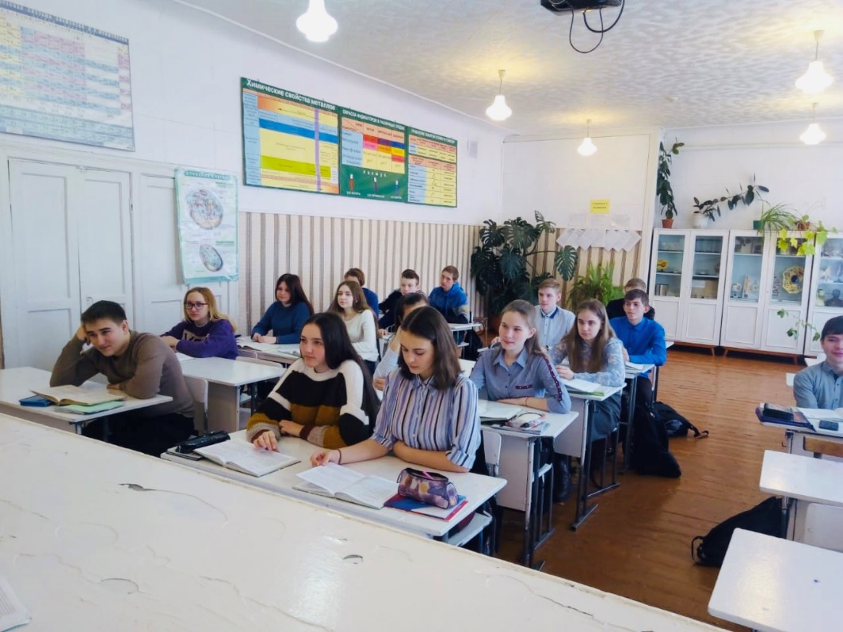

Михайловский

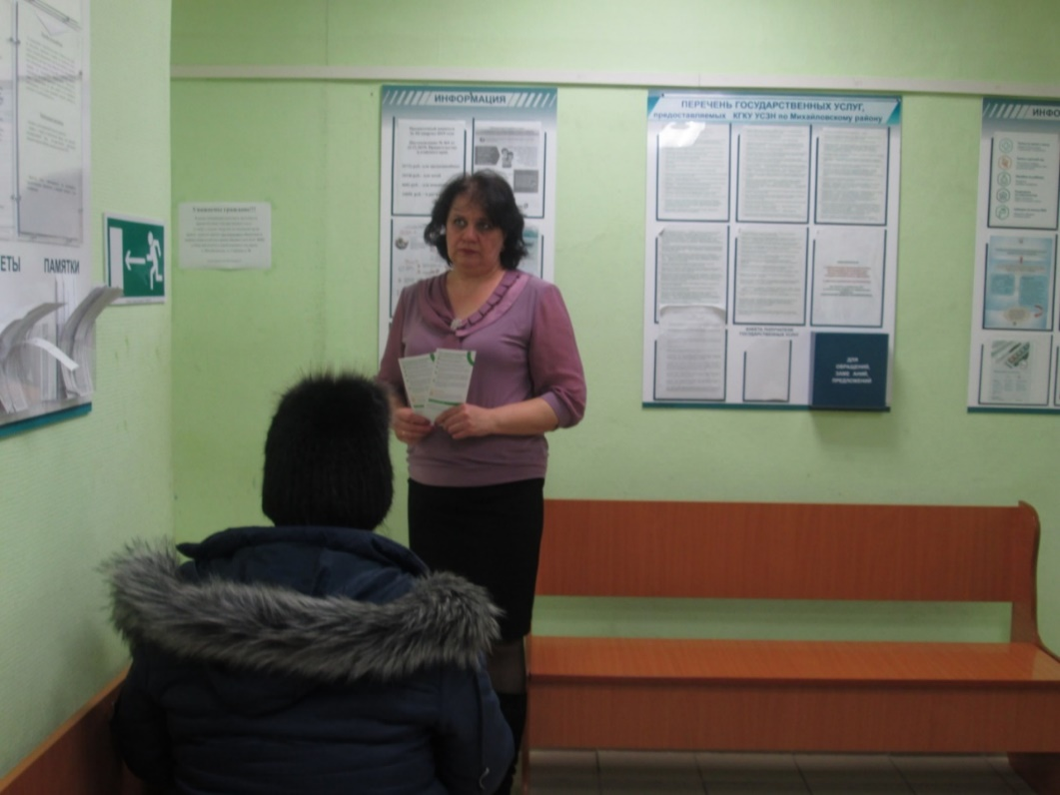
Встреча с жителями Михайловского района на территории Управления социальной защиты населения, консультирование

Консультирование жителей Михайловского района на территории МФЦ.
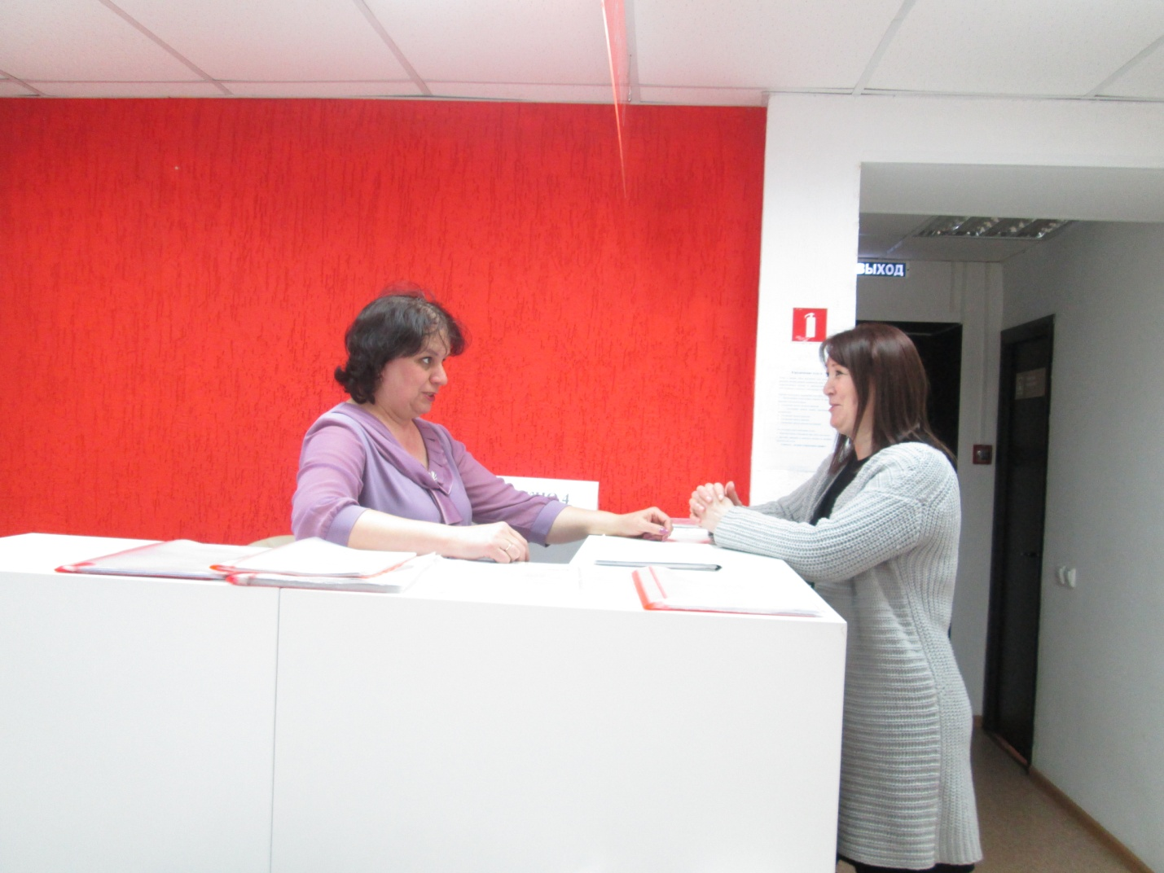

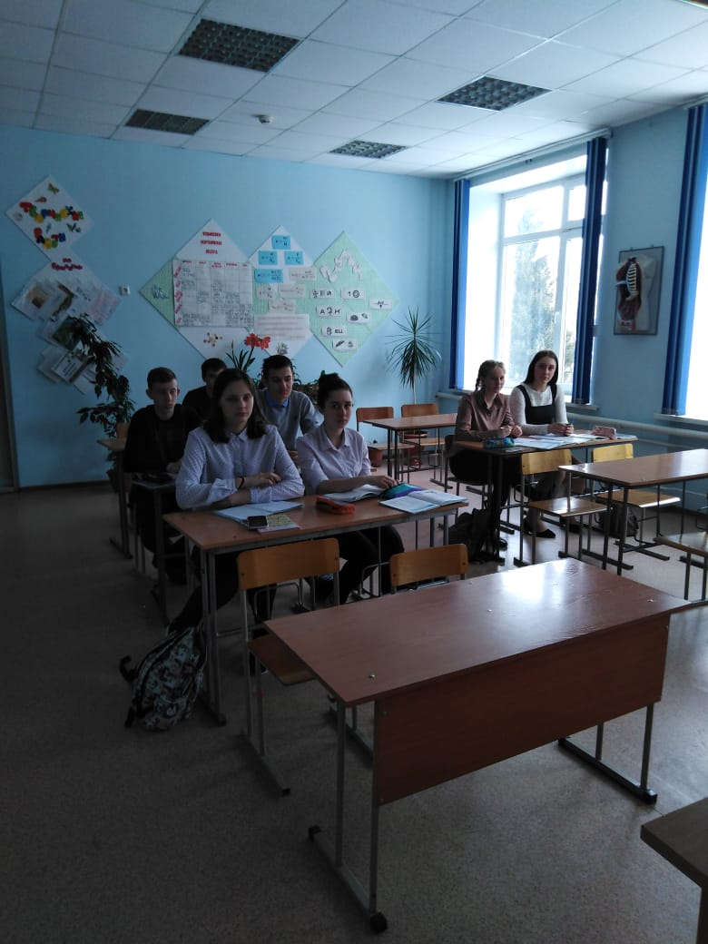
Встреча с учащимися Северской СОШ Ключевского района

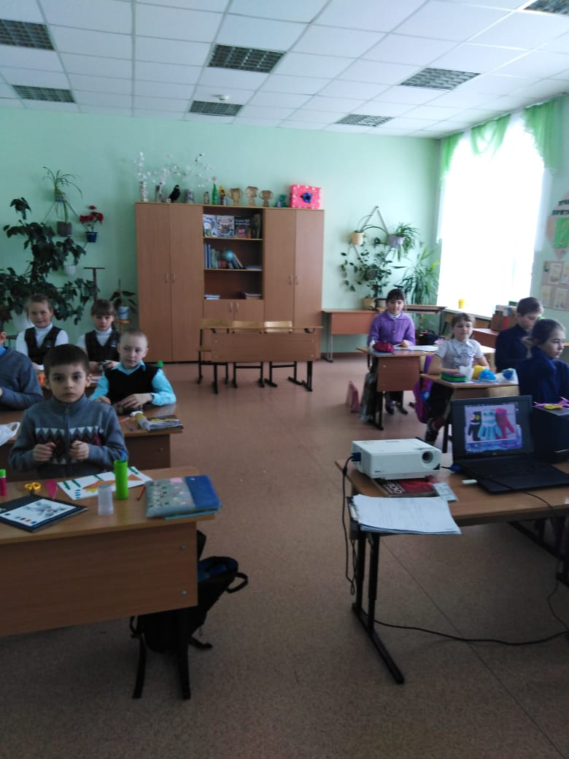

Встреча с младшими классами Ключевской СОШ №1.

Новоалтайск
06.03.2020 года проведена лекция и консультирование граждан «Основные права потребителей» в актовом зале Филиала.
05.03.2020 года проведена лекция по теме «Надежные смарт-устройства» в Администрации Троицкого района.

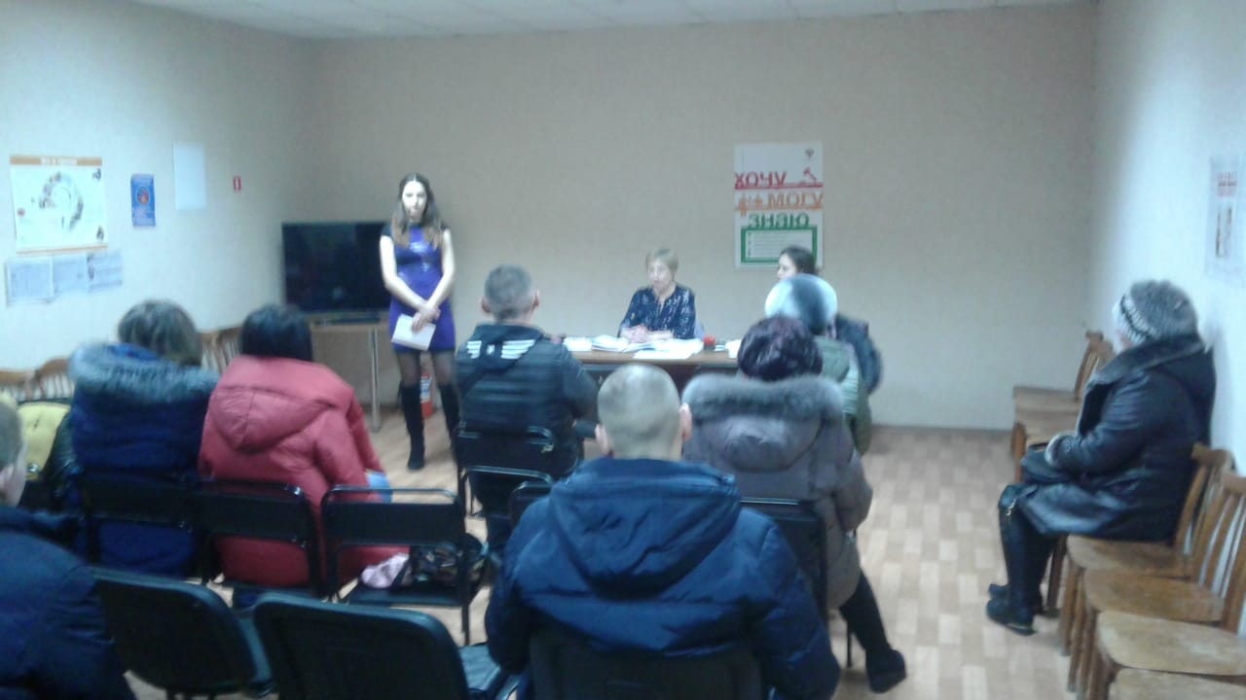
Рубцовск

10 марта в Рубцовской местной организации «Всероссийского общества слепых» города Рубцовска для людей с ограниченными возможностями здоровья проведено Информ досье «Рациональный потребитель».
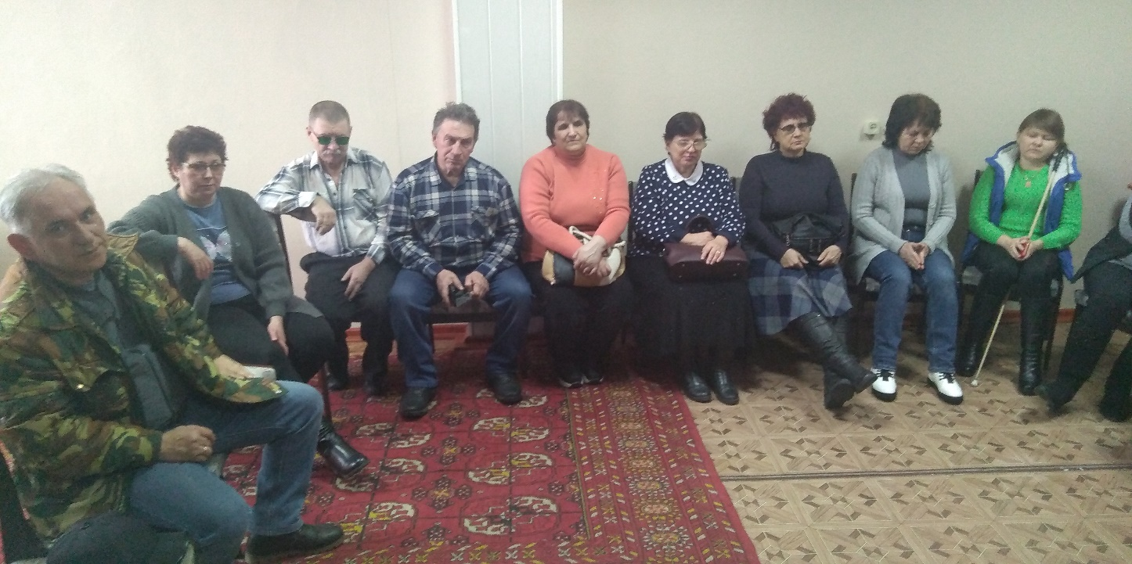

12 марта в Рубцовском институте (филиал) Алтайского государственного университета и в КГБПОУ «Рубцовский педагогический колледж» для студентов было проведено мероприятие Калейдоскоп рекомендаций «Защита прав потребителей».
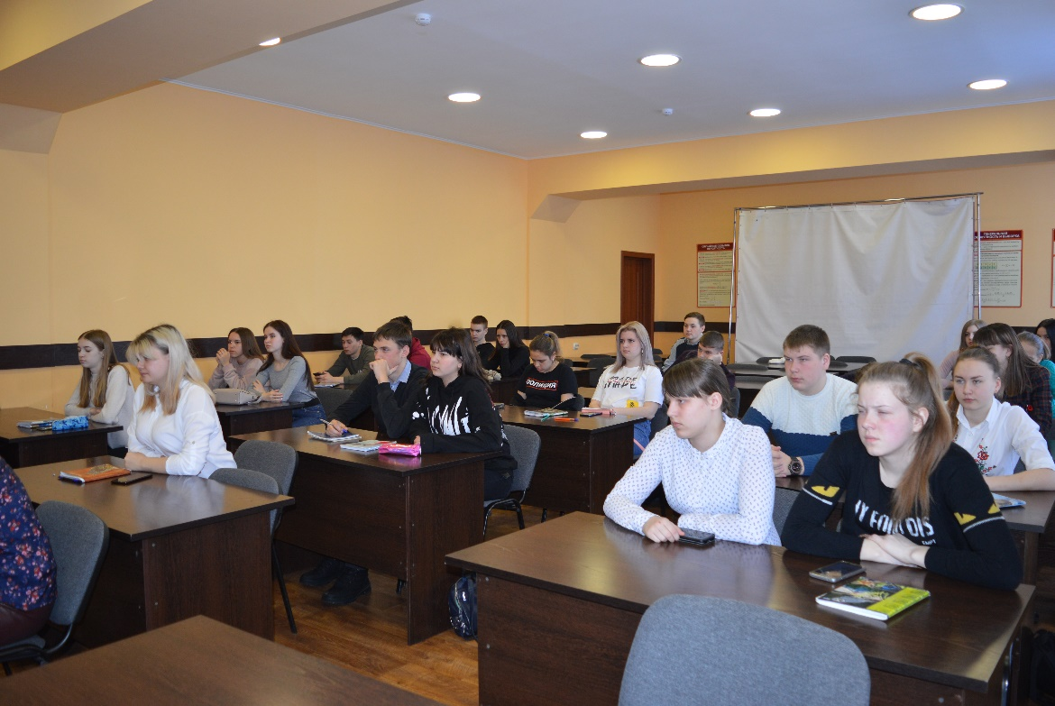
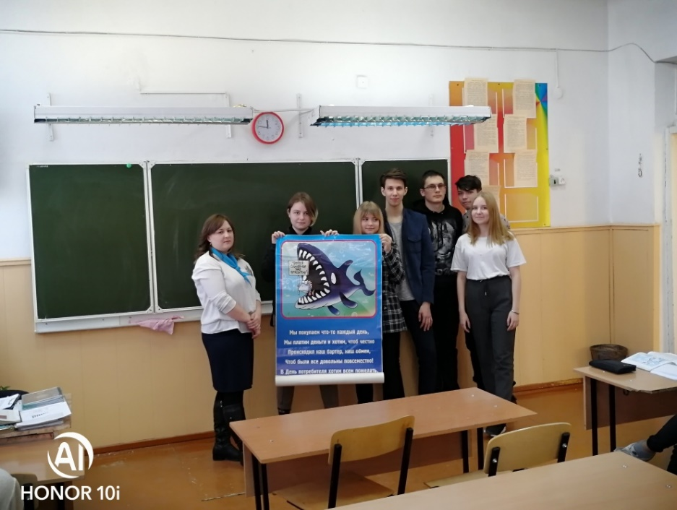
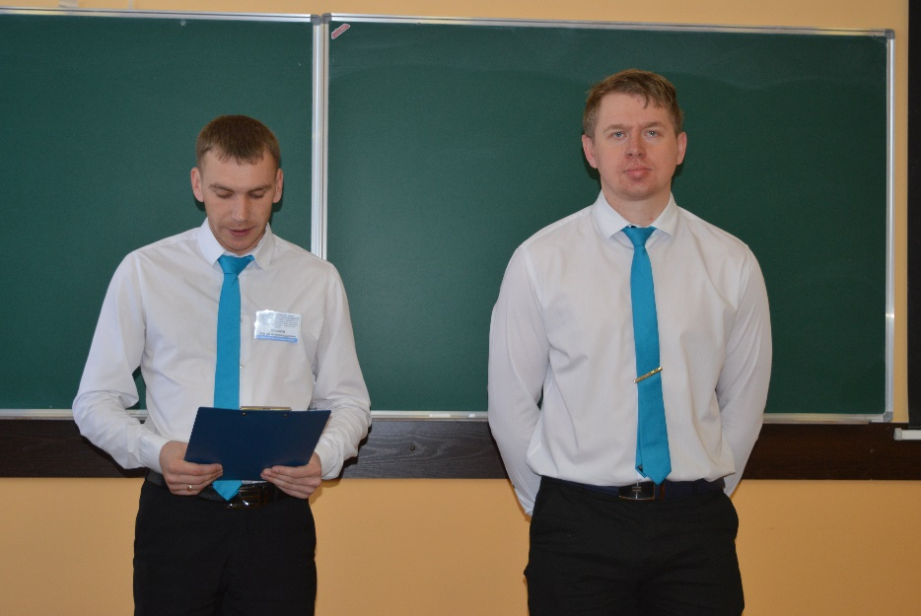

13 марта в МБОУ «Гимназия №11» и МБОУ «Гимназия «Планета Детства» для учащихся проведены Дискуссионные качели «Рациональный потребитель».

13 и 16 марта для взрослого трудоспособного населения проведено 2 тематических выступления перед аудиторией, проходящей профессиональную гигиеническую подготовку.
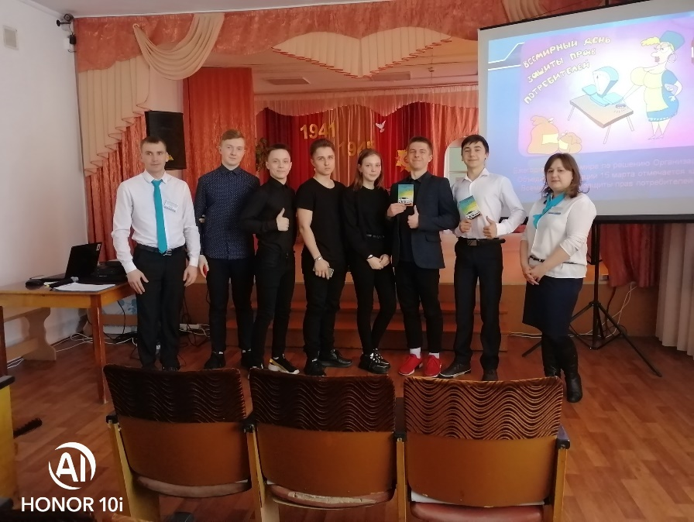

Славгород
17.03.2020г. для ребят, оказавшихся в трудной жизненной ситуации и посещающих «Центр помощи семьи и детям» в г.Славгороде была проведена лекция «Правовое регулирование отношений в области защиты прав потребителей»
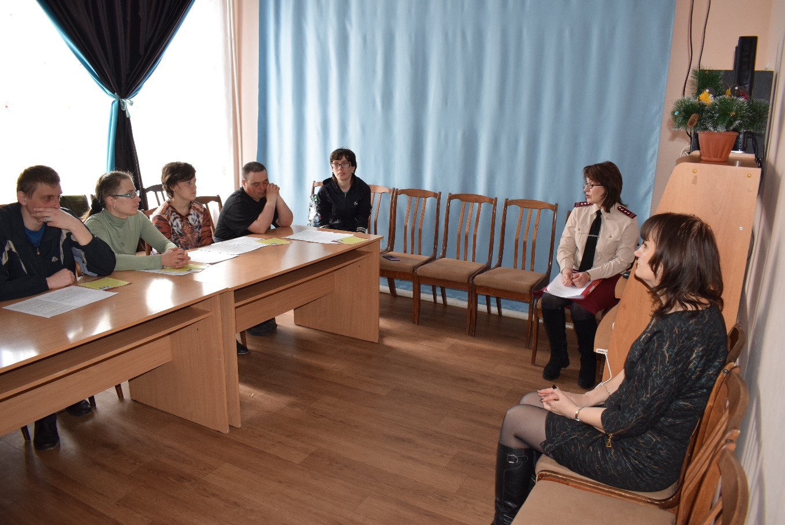

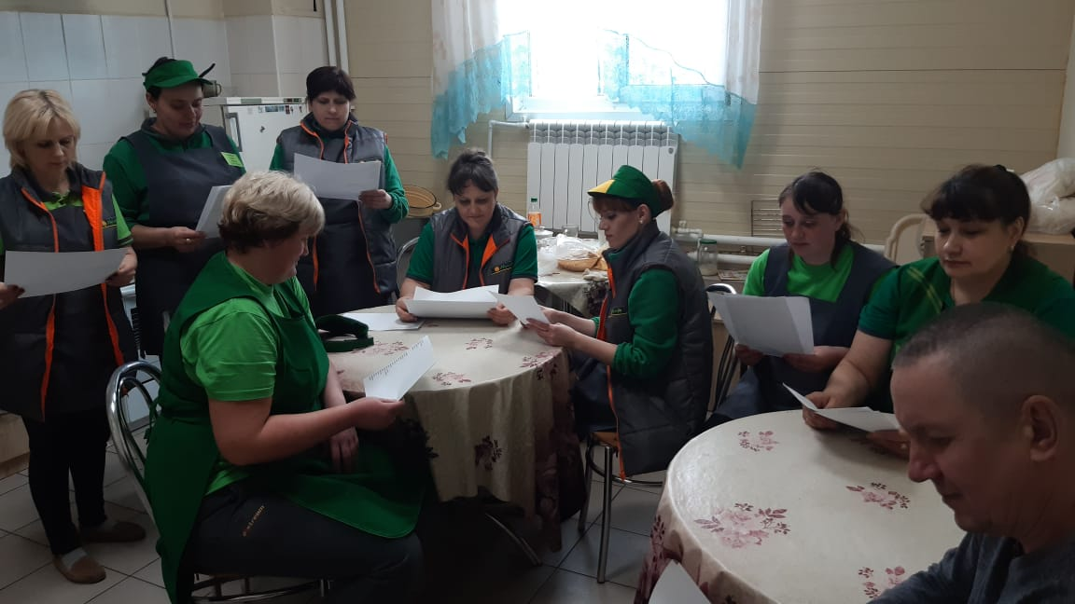
18.03.2020г для сотрудников Розница К-1 была проведена лекция «Правовое регулирование отношений в области защиты прав потребителей»

